**A INTELIGÊNCIA REFLEXA DA AÇÃO EVANGELIZADORA[1]*.**

Eliseu Wisniewski[2]**

Dr. Agenor Brighenti é um dos teólogos pastoralistas mais conhecidos na Igreja do Brasil e da América Latina. Na obra*: Teologia Pastoral: a inteligência reflexa da ação evangelizadora* (Vozes, 2021, 264 p.), estruturada em três unidades: 1) Pastoral e Teologia, 2) Pastoral e ação evangelizadora, 3) a pastoral como processo de encarnação da fé – busca-se oferecer ao leitor uma abordagem do itinerário da pastoral e o perfil da Teologia Pastoral. Na primeira unidade aborda-se a relação ação reflexão no âmbito eclesial, que remete à relação entre ação pastoral e reflexão teológica (cf. p. 19-20). Na segunda unidade, se debruça sobre o itinerário da pastoral na caminhada da Igreja, entendida como “encarnação de toda a fé em toda a vida” pessoal, comunitária e da sociedade como um todo, incluindo a natureza. (cf. p. 95-96). Na terceira unidade se detêm sobre as condições operacionais de uma ação pastoral pensada e as implicações para uma Teologia Pastoral entendida como inteligência reflexa da ação evangelizadora, consequente com os desafios do contexto atual (cf. p. 171-172).

Segundo Agenor Brighenti, no contexto da renovação do Concílio Vaticano II, a pastoral, enquanto ação pensada está respaldada na teologia que, por sua vez, confere a esta uma dimensão pastoral (cf. p. 29). Desta forma, a Teologia Pastoral é a inteligência reflexa da ação evangelizadora, ou seja, para ser expressão do prolongamento da obra de Jesus em tempo e espaço determinados, que é o Reino de Deus, precisa ser uma ação pensada. Enquanto ação pensada, a pastoral é mais do que prática. Ela é antes “práxis” ou “prática carregada de teoria”, de uma teoria vitalmente unida às práticas da comunidade eclesial inserida na sociedade (cf. p. 21).

O autor começa esclarecendo que a Teologia Pastoral enquanto ciência ou disciplina teológica é um tratado relativamente novo no seio da teologia. Começou a ser pensada no final do século XVIII, foi sistematizada no início do século XIX, deu um salto em meados do mesmo século, e foi adquirindo sua formulação atual na metade do século XX, em torno ao movimento de renovação do Vaticano II. Ela nasce precisamente quando a Igreja assume que não é o mundo que está na Igreja, mas é a Igreja que está no mundo (cf. p. 13-16).

A primeira unidade é composta de três capítulos:

1) “*A pastoral na teologia*” (p. 21- 42): partindo das delimitações semânticas , o autor, traz uma abordagem com o que se entende por “pastoral” e por “Teologia Pastoral”. Entende-se por pastoral a ação da Igreja enquanto tal, que abarca seus dois âmbitos de atuação – *ad intra* e *ad extra*. Na esfera *ad intra* estão os serviços em vista da vivência e do testemunho de fé na comunidade eclesial, conforme a vida das comunidades primitivas. Na esfera *ad extra* está a missão da Igreja no mundo, levada a cabo por serviços específicos e também por ministérios voltados para fora da Igreja (cf. p. 41-42). Aborda-se também a questão do sujeito e do lugar da pastoral (p. 31-38). O Povo de Deus é o sujeito da pastoral (p. 32-34), por isso, o raio de atuação dos cristãos é o âmbito interno (*ad intra*) e âmbito da sociedade (*ad extra*), não de maneira individualizada ou avulsa, mas em comunidade, dado que não há cristão sem Igreja. Tanto na Igreja como na sociedade, a atuação dos discípulos ocorre de forma organizada e conjunta, dado que é a comunidade eclesial o sujeito da pastoral e não cada cristão de forma isolada, assim como é sempre a Igreja que envia, em nome de Jesus de Nazaré, discípulos e missionários para atuar *ad intra* e *ad extra* (cf. p. 34-38). Brighenti destaca que ao resgatar a catolicidade da Igreja em cada Igreja local, o Concílio Vaticano II supera o paroquialismo da cristandade e afirma a diocesaneidade da pastoral, introduzindo as paróquias no seio de uma pastoral orgânica e de conjunto. De um lado, as paróquias e os movimentos de Igreja são inseridos no seio da Igreja local e, de outro, a diocese é situada no âmbito de uma Igreja de Igrejas locais, ou seja, de dioceses em comunhão entre si. O paroquialismo e o universalismo dos movimentos são superados pela inserção na pastoral de conjunto da diocese (cf. p. 42).

2) “*A pastoral como ser da Igreja*” (p. 43-68): o autor começa caracterizando a pastoral como a realização do tríplice múnus da Igreja: a pastoral profética, a pastoral do serviço e da comunhão, e a pastoral litúrgica (cf. p. 19-20). Compete ao múnus profético o serviço da Palavra em todos os níveis, incluindo a iniciação cristã, a catequese e a teologia; ao múnus da caridade, a promoção da vida no mundo, incluindo a pastoral social; e ao múnus litúrgico, a celebração dos mistérios cristãos, especialmente os sacramentos e a liturgia das horas (cf. p. 44-51). Brighenti, faz notar que no coração do *tria munera Ecclesia* está a diaconia pelo ministério da caridade, dado que “a fé opera pelas obras” (cf. p. 51-55). Na terceira parte deste capítulo aborda-se o tripé da eclesiologia do Vaticano II: Igreja, Reino de Deus, Mundo (p. 55-58), e, sua inter-relação do trinômio da pastoral (cf. p. 58-66).

3) “*Itinerário da pastoral e da Teologia Pastoral*” (p. 69-92): aborda o percurso histórico tanto da ação evangelizadora como da ação pastoral (cf. p. 20). O autor assim resume o itinerário da pastoral e da Teologia Pastoral: na Igreja primitiva e antiga, evangelizar significa propor a mensagem evangélica, de modo que a acolham e vivam e deem testemunho da fé, como membros de uma comunidade fraterna, no seio da sociedade. A Palavra de Deus ocupa lugar central na vida cristã, tanto na oração como na ação. O serviço e a assistência aos pobres são decorrência ou consequência da Palavra a acolhida na fé e da Eucaristia, celebrada entre irmãos. Na Idade Média, com o cristianismo feito religião oficial do Império Romano, a atuação da Igreja passa a ter duas conotações: de um lado, conservar a fé (pastoral de conservação) dos supostamente evangelizados e integrados na cristandade medieval; e, de outro, conquistar para a Igreja ou para a cristandade outros povos, como aqueles das novas terras conquistadas pelos grandes descobrimentos europeus do século XVI. Na Idade Moderna, período que a Igreja busca contrapor à Modernidade uma Neocristandade, a situação da Igreja, com a emancipação da sociedade civil frente ao poder religioso, a ação dos cristãos constitui-se, basicamente, em sair da Igreja para trazer de volta para dentro dela. Com o Vaticano II, de uma Igreja pautada pelo enquadramento institucional e distanciamento do mundo, com o novo lugar que a Igreja passa a ocupar no mundo, a ação dos cristãos dar-se-á no seio da sociedade pluralista, numa postura de diálogo e serviço. Para responder às necessidades da evangelização, inspirados no modelo de vida das comunidades eclesiais na Igreja primitiva e antiga, são criados ministérios leigos não só para dentro da Igreja; mas, sobretudo, para fora dela. Consequente com a renovação do Concílio Vaticano II, a Igreja na América Latina, à luz da opção preferencial pelos pobres, fará de sua presença e ação no mundo uma ação libertadora (cf. p. 91-92).

Com relação ao itinerário da Teologia Pastoral, Brighenti destaca que ela passou por quatro fases distintas: *na primeira etapa*: nasceu na autora do movimento em prol da teologia moderna, inicialmente como pragmática; *na segunda etapa*: foi entendida como processo histórico-salvífico; *na terceira etapa*: no seio ou em interlocução com a teologia moderna, deu-se seu desenvolvimento e consolidação, entendida como autoconsciência da Igreja; *na quarta etapa*: como reflexão da práxis eclesial, enriquecida pela Igreja na América Latina, compreendendo-a como reflexão da práxis libertadora dos cristãos e das pessoas em geral (cf. p. 92).

Situando a Teologia Pastoral no âmbito de uma necessária relação interdisciplinar, conclui-se a abordagem tratando da relação entre pastoral e ciência (cf. p. 20). Esta relação, segundo o autor, é fundamental para dar conta da apreensão de uma realidade complexa como é a vida dos cristãos inseridos no seio de uma sociedade pluralista e excludente (cf. p. 92), e, sem a mediação das ciências, a pastoral deixa de ser uma ação pensada criticamente, papel da Teologia Pastoral e, com isso, estaria ignorando a especificidade e a autonomia das realidades temporais, bem como negligenciando as exigências de uma ação eficaz (cf. p. 83-91).

Na segunda unidade destaca-se:

4) “*A pastoral como ação em favor da vida em abundância*” (p. 97-120), entendendo que a vida é o ponto de chegada da pastoral e também o ponto de partida, o autor, destaca que a ação pastoral precisa ser transformadora e profética, à luz da opção pelos pobres (cf. p. 95). Precisa ser uma pastoral de encarnação, enquanto assume para redimir (cf. 119), geradora da vida, humanizadora, dado que o divino é a plenitude do humano. Isso implica uma ação em perspectiva profética, uma Igreja inserida profeticamente na sociedade, que toma posição frente a tudo o que contradiz o Reino da Vida, fazendo da opção pelos pobres a ótica do cuidado e da defesa da vida. Tudo é obra de Deus redimida em Cristo e, na medida em que continua marcada pela morte em suas múltiplas facetas, é também tarefa dos cristãos continuar a obra da redenção, pela transfiguração, já a partir da contingência da história, de tudo o que está desfigurado (cf. p. 98). Brighenti ressalta que foi por isso que na Igreja da América Latia, juntamente com o Vaticano II, optou-se pelo ser humano como caminho da Igreja, dada a situação de exclusão de grandes contingentes da população do continente, situação escandalosa aos olhos da fé por causa da predileção de Deus pelos excluídos, é preciso optar antes pelos pobres fazendo deles não um objeto de caridade, mas sujeito de sua própria libertação ensinando-a ajudar-se a si mesmo (cf. p. 120).

5) *“Modelos de pastoral em torno à renovação do Vaticano II”* (p. 121-145), o autor destaca que a Igreja em seu caminhar, à medida que foi respondendo aos desafios de seus contextos na ação evangelizadora, foi conformando “modelos de pastoral”, tendo subjacentes “modelos eclesiológicos” (cf. p. 121). No contexto imediato que precede o Vaticano II estão presentes dois modelos de pastoral: a pastoral de conservação e a pastoral coletiva (p. 123-129). O Concílio Vaticano II, superando radicalmente os dois modelos, propõe uma pastoral orgânica e de conjunto (p. 129-133). No imediato pós-concílio, a Igreja na América Latina forjou um modelo de ação: a pastoral de comunhão e de participação (p. 133-137). A partir da década de 1980 até a realização da Conferência de Aparecida (2007), com o gradativo processo de involução eclesial, por um lado houve a volta da pastoral de conservação e da pastoral coletiva e, por outro, o surgimento de estranho momento que se poderia denominar de uma pastoral secularista, tributário de uma experiência religiosa de corte imanentista (p. 137-140). Finalmente na última década, em torno à Conferência de Aparecida, vem se plasmando um novo modelo coerente com a renovação do Vaticano II e a tradição libertadora latino-americana, o que o Papa Francisco denomina “pastoral de conversão missionária”, que rompe com a Igreja autorreferencial, típica da postura de cristandade (p. 140-144).

6) “*Evangelização nova e conversão da Igreja*” (p. 146-167), Brighenti recorda que o imperativo de uma evangelização nova foi a proposta da Conferência de Medellín (1968) para implementar a renovação do Concílio Vaticano II, reafirmada por Paulo VI na *Evangelii Nuntiandi*, o primeiro documento do magistério pontifício a fazer recepção da tradição eclesial libertadora da Igreja na América Latina (cf. p. 146). Uma nova evangelização se traduz em um novo modelo de pastoral para o nosso tempo e contexto está bem caracterizada na categoria “conversão pastoral da Igreja” (cf. p. 167). O objeto ou “o quê” da conversão pastoral é a própria Igreja, a Igreja inteira; por isso ela abarca tudo – ações, métodos, linguagem, estruturas – e abrange a todos- tanto nas relações pessoais quanto o exercício da autoridade (cf. p. 155). Assim, o desafio da “conversão pastoral da Igreja” lançado pela Conferência de Santo Domingo (1992), e re-impulsionado pela Conferência de Aparecida (2007), tem ganhado relevo universal com o magistério do papa Francisco. Em tempos de refluxo da neocristandade e do escapismo em providencialismos e milagrismos nostálgicos de um passado sem retorno, o autor, destaca que a conversão pastoral é um desafio ingente e urgente, e contempla quatro âmbitos: da consciência e da mentalidade, das ações, das relações de igualdade e autoridade e das estruturas (cf. p. 162-166).

A terceira unidade propõe:

7) *“Pastoral em uma Igreja em saída às periferias”* (p. 173-195), Brighenti recorda/esclarece que uma Igreja em saída é uma Igreja essencialmente missionária, que faz da periferia o seu centro, superando a tentação e a segurança de uma Igreja autorreferencial (cf. p. 182-183). Nas periferias estão as fronteiras, os outros, os diferentes e as diferenças a acolher, o que implica aprender a se enriquecer com os diferentes (cf. p. 183-185). Para acolher os diferentes e as diferenças só uma Igreja samaritana é capaz de abrir os braços, sem julgar ou condenar mesmo quando não se concorda (cf. p 185-187). Uma Igreja em saída é uma Igreja com coração, uma Igreja-mãe, advogada dos pobres e não juíza, que é a característica de uma Igreja, além de samaritana, também profética, que toma a defesa dos indefesos, empoderando-os, para que tenham voz e vez, a postura típica daqueles que fazem da pastoral, do pastor com “cheiro de ovelhas” (cf. p. 187-191). Trata-se de uma Igreja toda ela sinodal, regida pelo *sensus fidelium* que se alicerça no único Batismo, fonte de todos os ministérios, implicando uma cultura eclesial marcadamente laical, sem clericalismos e servilismos do laicato (cf. p. 191-13). Tudo isso exige que não se desconsidere uma ação pastoral apoiada nas ciências humanas e sociais. É condição para se conectar com processos em curso e para desencadear novos processos, assim como para neutralizar aqueles que atentam contra a vida ou para abrir novos caminhos capazes de ir antecipando na história os ideais do Reino de Deus. Só é capaz de fazer processo uma Igreja em saída para as periferias e as fronteiras, fazendo delas o seu centro, tal como tem proposto e desafiado o Papa Francisco (cf. p. 171).

8) “*Evangelização, inculturação e pastoral urbana*” (p. 196-222), situando-nos diante da proposta deste capítulo Brighenti coloca-nos diante da questão de uma evangelização inculturada, em chave decolonial, rompendo com a costumeira prática de ir às periferias, mas para domesticar as fronteiras, a postura típica dos que na pastoral têm destinatários e não interlocutores. Por isso, segundo o autor uma desafiante fronteira pastoral, hoje, é o mundo urbano, espaço de confluência de diferenças, mas também de desenraizamentos e a violência de uma cultura hamburguerizada, típica de uma globalização massificante, com implicações específicas para um processo de encarnação da fé (cf. p. 172). O autor esclarece que uma evangelização inculturada no mundo urbano é uma ação pastoral encarnada na realidade urbana, caracterizada por desafios, estilos de vida, linguagem, símbolos e imaginários próprios (cf. p. 207). São muitas as realidades que compõe o mundo urbano. Assim sendo, Brighenti destaca as principais portas de entrada para conhecer a complexidade do mundo urbano: a cidade como - território ocupado (p. 209-210), como midiatização (p. 211-212), como espaço da subjetividade e da autonomia (p. 212-215), como lugar de novas formas de sociabilidade e exclusão (p. 216-218). O autor conclui este capítulo apresentando pistas de Aparecida para uma pastoral urbana com indicações concretas no nível da ação, dos agentes e da organização pastoral (cf. p. 218-220).

9) “*A projeção da ação pastoral no seio de uma Igreja sinodal*” (p. 223-245), aterrissando nas mediações de ação, na introdução deste capítulo (p. 223-224), Brighenti, esclarece que a pastoral precisa ser uma ação pensada, antes, durante de depois de si mesma. É a atitude que está na base do planejamento, sua execução e a retroalimentadora avaliação do projetado e realizado. Há diversas possibilidade de levá-lo a cabo, mas o contexto de sua eclesiologia sinodal do Vaticano II estão desautorizadas todas as formas de caráter verticalista e autoritário. Dada a corresponsabilidade de todos os batizados na Igreja e por tudo e por todos, o sujeito do planejamento pastoral é a comunidade eclesial e seu conjunto, no seio da Igreja local. Essa é a unidade básica do planejamento, porquanto a Igreja é “Igreja de Igrejas” locais, que têm em seu seio a paróquia como “célula viva” e, nestas, as comunidades eclesiais de base como a “célula inicial da estruturação eclesial” (cf. p. 224-227). Da diocesaneidade da pastoral nasce a “pastoral orgânica e de conjunto”, expressão da atuação do Povo de Deus na corresponsabilidade de todos os batizados, no seio de uma Igreja toda ela ministerial (cf. p. 227-230). Para levar a cabo um processo sinodal de planejamento participativo, do exercício da eclesiologia de comunhão do Vaticano II derivam diretrizes de ordem pedagógica tais como: superação do amadorismo e o pragmatismo do cotidiano; privilegiar o processo aos resultados; ter paciência histórica para caminhar ao ritmo dos participantes; disposição para conviver com o conflito; e compromisso pessoal com as consequências do processo (cf. p. 231-235). E do desafio de uma ação pastoral eficaz derivam exigências de ordem metodológica tais como: levar e conta o estatuto da ação; desconcentrar o poder de decisão; promover um discernimento comunitário e de decisão artilhada; e conhecer o contexto tendo presente s âmbitos da pastoral (cf. p. 235-244).

***

São estes os temas deste substancioso livro. Esta obra pertence à Coleção Iniciação à Teologia cujo objetivo é oferecer manuais às disciplinas teológicas. Escrito por autores nacionais, oferece um material de qualidade para estudantes de teologia, bem como para teólogos e teólogas, agentes de pastorais e para todos/as aqueles que desejam adquirir conhecimento e clareza sobre esse assunto em vista de uma ação evangelizadora consequente com os nossos tempos. Nas palavras dos coordenadores desta coleção: “para o estudante de teologia, seja no âmbito acadêmico, ou fora dele, a obra possibilitará um entendimento conceitual da Teologia Pastoral, bem como de seus desdobramentos históricos, epistemológicos e metodológicos, contribuindo para fazer da ação pensada antes, durante e depois dela” (p. 12).

De fato, muito mais do que um receituário prático, pragmático ou empirista a ação pastoral precisa ser uma ação pensada, respaldada por uma teologia que seja a inteligência reflexa da experiência da fé, na Igreja e no mundo. Sobretudo, hoje, diante da tentação da volta ao passado, dos milagrismos, do providencialismo e do imediatismo, da desresponsabilização das pessoas, de domesticações e servilismos do laicato, quando se aposta em respostas imediatas para problemas complexos, quando Deus é transformado em objeto de desejos pessoais, nos parâmetros de um neopaganismo imanentista, do clericalismo que em tempos de enfrentamento da pandemia também se fez notar no campo midiático, da autorreferencialidade etc – as provocações e horizontes pastorais trazidos por Dr. Agenor Brighenti nesta obra são necessárias, oportunas, e úteis. Com certeza a inteligência reflexa da fé é uma das questões mais requeridas em nosso tempo.

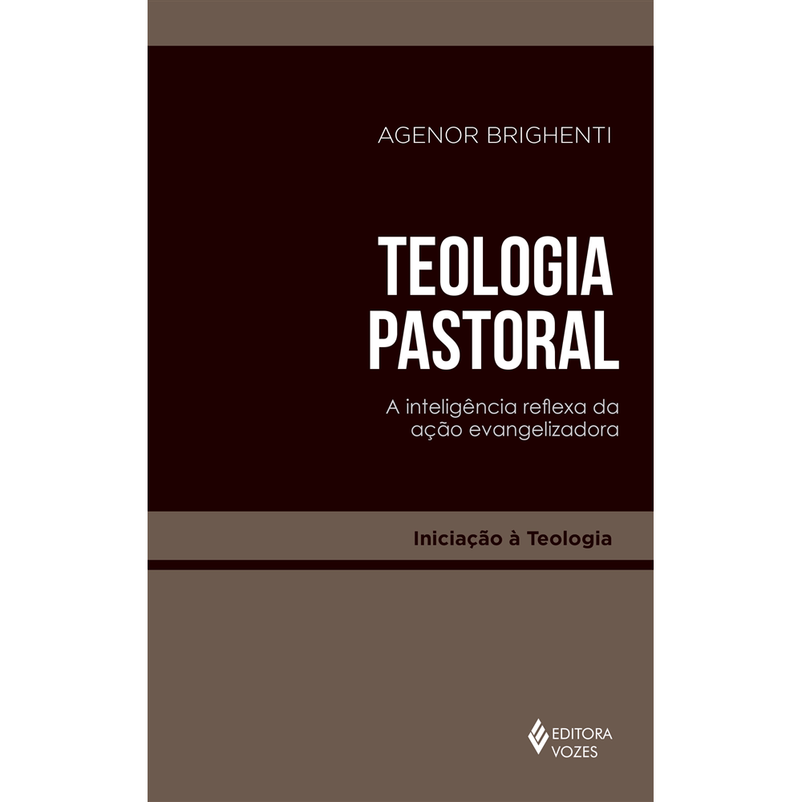

1. * BRIGHENTI, Agenor. *Teologia Pastoral:* a inteligência reflexa da ação evangelizadora. Petrópolis: Vozes, 2021, 264 p. (Coleção Iniciação à Teologia). ISBN 9786557130285.
2. ** Presbítero da Congregação da Missão (padres vicentinos) Província do Sul, mestre em Teologia pela Pontifícia Universidade Católica do Paraná (PUC-PR) e professor na Faculdade Vicentina (FAVI).